Fragen.

A. Abbildungen
Siehe http://www.phonetik.uni-muenchen.de/~jmh/lehre/sem/ws0809/R/Rabb1.pdf

1. Erstellen Sie ein Boxplot Abbildung der Dauern von [ç, x] ("C", "x") Frikative der Phonetic Ebene aus der Sprachdatenbank kielread getrennt für Sprecher 67 und 68 im Bereich 0-200 ms (Abb. 1).
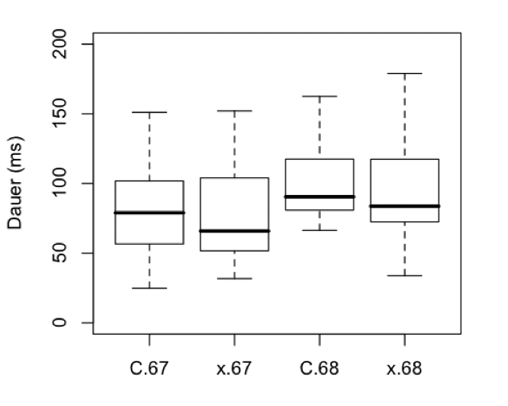
Abb. 1

2. Für die Sprachdatenbank gt können wir eine Eventliste der Tonakzente erstellen:

tones = emu.query("gt", "*", "Tone !=x")

und einen dazu parallel Vektor der Phrasentonetikettierungen, H- und L-, die diese Tonakzente dominieren:

phrase = emu.requery(tones, "Tone", "i", just=T)

Erstellen Sie einen Barplot der Anzahl der Tonakzente pro Phrasenton (Abb. 2)

3. Für die Sprachdatenbank kielread erstellen Sie eine Abbildung der F1-Werte zum zeitlichen Mittelpunkt als Funktion der Vokaldauer getrennt für den Sprecher "K67" und Sprecherin "K68" in "a" Vokalen der Ebene Phonetic (Abb. 3).

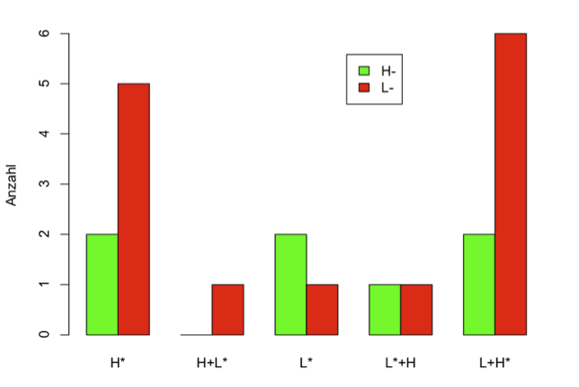
Abb. 2

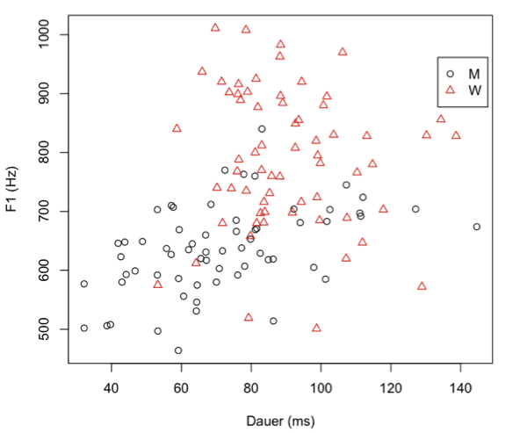
Abb. 3

B. Normalverteilung

1. Wenn ich einen Würfel werfe, ist die Wahrscheinlichkeit dass ich eine 6 bekomme p = 1/6, und daher die Wahrscheinlichkeit, dass ich keine 6 bekomme q = 5/6. Die Anzahl der 6er die ich bekomme, wenn ich k Würfel werfe folgt einer Normalverteilung (wenn k relative groß ist) mit diesen Parametern:

μ = kp
σ =

Ich werfe 40 Würfel. Was ist die Wahrscheinlichkeit, dass ich (a) 4 oder weniger (b) 10 oder mehr 6er bekommen werde?

2. Was ist die Wahrscheinlichkeit wenn ich einen Würfel werfe, dass ich eine 3 oder 6 (a) bekomme (p = …) (b) nicht bekomme (q = …) ? Was ist die Wahrscheinlichkeit, dass ich mindestens 20 Mal (20 Mal oder mehr) entweder eine 3 oder 6 bekomme, wenn ich 45 Würfel werfe?

3. Was ist die Wahrscheinlichkeit, dass ich 'Kopf' bekomme (p = …) und nicht bekomme (q = …) wenn ich eine Münze werfe? Was ist die Wahrscheinlichkeit, dass ich 59 oder öfters 'Kopf' bekomme wenn ich die Münze 100 Mal werfe?

4. Ich ziehe 350 Mal fünf Ganzzahlen zwischen -20 und +20 aus einem Hut und berechne davon den Mittelwert (und tue sie jedes Mal wieder in den Hut hinein). Was ist μ, was ist σ?

Führen Sie diesen Vorgang in R durch (mit proben() ) um 350 solche Werte zu bekommen. Machen Sie ein Histogramm davon und überlagern Sie die entsprechende Normalverteilung.

Was ist die Wahrscheinlichkeit, dass eine Stichprobe mehr als plus oder minus 10 (entweder weniger als -10, oder mehr als +10) von μ abweicht?

5. Laut einer Analyse sollen der f0-Mittelwert und -Standardabweichung von Männerstimmen 100 Hz und 15 Hz sein.

(a) Wir wollen eine Gruppe genannt 'tief' erstellen. Diese Gruppe soll die Mitglieder der Bevölkerung mit den tiefsten Stimmen enthalten. Bei welchem Hz-Wert müsste laut dieser Statistik die Grenze gesetzt werden, wenn diese Gruppe 10% der Bevölkerung enthält?

(b) Eine Datenbank enthält 50 Männerstimmen. Wieviele Männerstimmen müssten laut dieser Statistik einen f0-Wert von (i) über 100 Hz und (ii) zwischen 120 und 130 Hz haben?

6. Laut einer anderen Studien haben 90% von Frauen einen f0-Mittelwert zwischen 150 Hz und 250 Hz.

(a) Angenommen, dass es sich um eine Normalverteilung handelt, und dass diese beiden obigen Hz Werte denselben Abstand zum Mittelwert haben, was ist σ (der 'standard error' bzw. Bevölkerungsstandardabweichung)?

(b) Was ist die Wahrscheinlichkeit, dass eine Frau eine f0 zwischen 200 und 235 Hz hat?

7. Die Wahrscheinlichkeit, p, dass ich einen Wert, x, aus einer Normalverteilung ziehe, mit Verteilung (μ, σ) ist:

(1)
wo k = , z =, und e ist das Exponential (exp(n) in R entspricht e^{n}).

Setzen Sie die Formel (1) in eine Funktion normal(x, mu, sig) in R um. Bestätigen Sie, dass Sie das gleiche Ergebnis mit normal(x, mu, sig) und dnorm(x, mu, sig) bekommen, für beliebige Werte von x, mu, sig.

